О внесении дополнений в постановление акимата города Алматы от 11 мая 2014 года № 2/339 "Об утверждении регламентов государственных услуг в области культуры, оказываемых в городе Алматы"
Утративший силу
Постановление акимата города Алматы от 23 октября 2014 года № 4/873. Зарегистрировано Департаментом юстиции города Алматы 25 ноября 2014 года № 1107. Утратило силу постановлением акимата города Алматы от 9 сентября 2015 года N 3/540
Сноска. Утратило силу постановлением акимата города Алматы от 09.09.2015 N 3/540 (вводится в действие по истечении десяти календарных дней после дня его первого официального опубликования).
В соответствии с Законами Республики Казахстан от 23 января 2001 года «О местном государственном управлении и самоуправлении в Республике Казахстан», от 15 апреля 2013 года «О государственных услугах» и руководствуясь приказом Министра экономики и бюджетного планирования Республики Казахстан от 14 августа 2013 года № 249 «Об утверждении Правил по разработке стандартов и регламентов государственных услуг», акимат города Алматы ПОСТАНОВЛЯЕТ:
1. Внести в постановление акимата города Алматы от 11 мая 2014 года № 2/339 «Об утверждении регламентов государственных услуг в области культуры, оказываемых в городе Алматы (зарегистрировано в Реестре государственной регистрации нормативных правовых актов за № 1054, опубликовано 5 июня 2014 года в газетах «Алматы ақшамы» и «Вечерний алматы») следующие дополнения:
регламенты государственных услуг «Выдача свидетельства на право временного вывоза культурных ценностей» и «Согласование проведение научно-реставрационных работ на памятниках истории и культуры местного значения», утвержденные вышеуказанным постановлением:
дополнить пунктом 13 следующего содержания:
«13. Подробное описание последовательности процедур (действий), взаимодействий структурных подразделений (работников) услугодателя в процессе оказания государственной услуги, а также описание порядка взаимодействия с иными услугодателями и порядка использования информационных систем в процессе оказания государственной услуги отражается в справочнике бизнес-процессов оказания государственной услуги согласно приложениям 3 и 4 к настоящему Регламенту.»;
дополнить приложениями 3 и 4, согласно приложениям к настоящему постановлению.
2. Управлению культуры города Алматы обеспечить размещение настоящего постановления на интернет-ресурсе.
3. Контроль за исполнением настоящего постановления возложить на заместителя акима города Алматы З. Аманжолову.
4. Настоящее постановление вступает в силу со дня государственной регистрации в органах юстиции и вводится в действие по истечении десяти календарных дней после дня его первого официального опубликования.
Аким города Алматы А. Есимов

Приложение к постановлению
акимата города Алматы
от 23 октября 2014 г. № 4/873
Приложение 3
к регламенту государственной
услуги «Выдача свидетельства
на право временного вывоза
культурных ценностей»
Через услугодателя
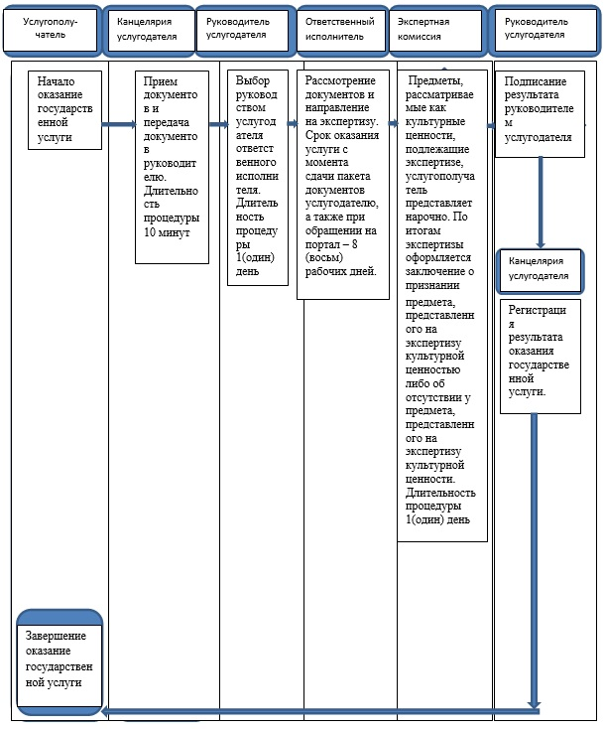
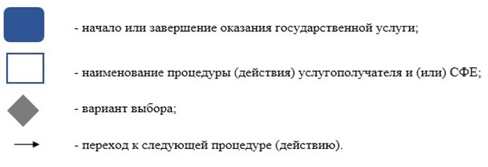
Приложение к постановлению
акимата города Алматы
от 23 октября 2014 г. № 4/873
Приложение 4
к регламенту государственной
услуги «Выдача свидетельства
на право временного вывоза
культурных ценностей»
Через портал
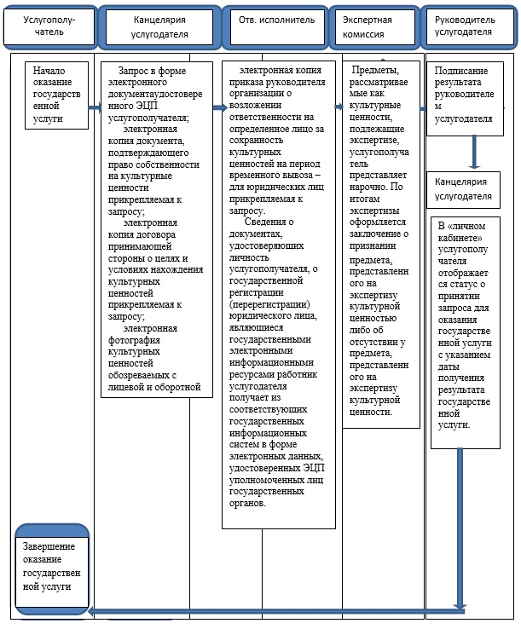
Приложение
к постановлению акимата
города Алматы
от 23 октября 2014 г.№ 4/813
Приложение 3 к регламенту
государственной услуги
«Согласование проведения
научно-реставрационных
работ на памятниках истории и
культуры местного значения»
Через услугодателя
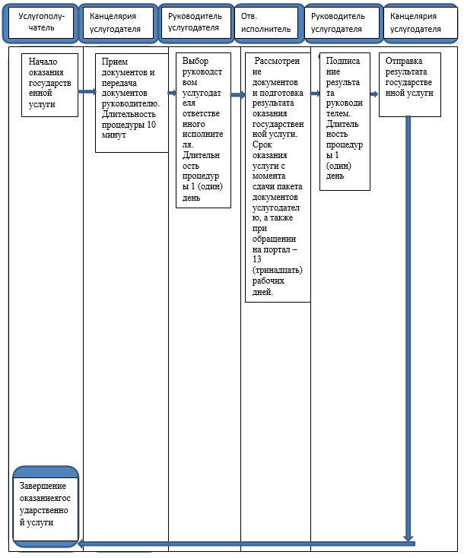
Приложение
к постановлению акимата
города Алматы
от 23 октября 2014 г. № 4/873
Приложение 4 к регламенту
государственной услуги
«Согласование проведения
научно-реставрационных
работ на памятниках истории и
культуры местного значения»
Через портал
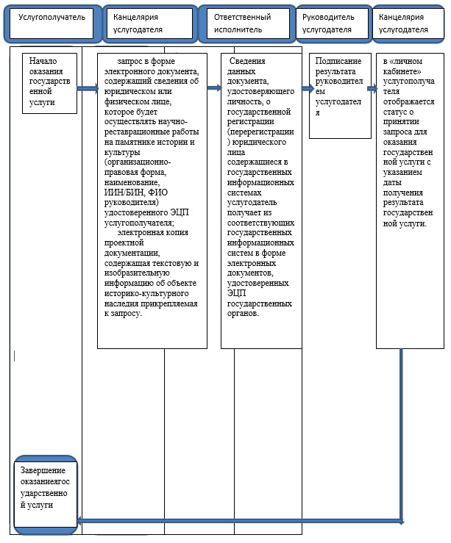

© 2012. РГП на ПХВ «Институт законодательства и правовой информации Республики Казахстан» Министерства юстиции Республики Казахстан

